**Практическая работа №4**

**ОЦЕНКА СЛОЖНОСТИ ЭВРИСТИЧЕСКИХ АЛГОРИТМОВ**

**Цель работы:**

Научиться оценивать сложность эвристических алгоритмов.

**Задание:**

1. Оценить сложность эвристического алгоритма.

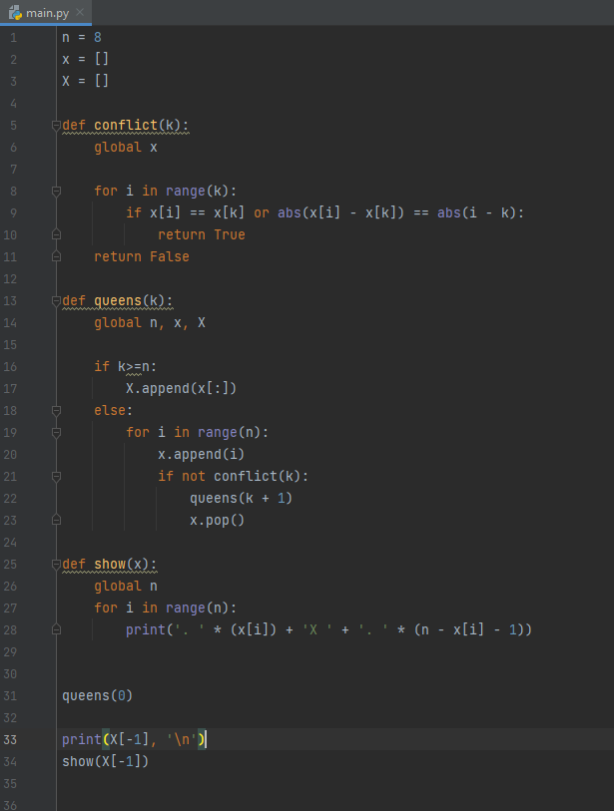

Рисунок 1 – эвристический алгоритм

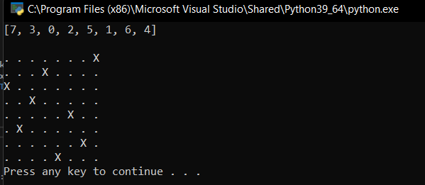

Рисунок 2 – результат кода

Сложность O(n^2)

**Контрольные вопросы:**

**1. Что такое эвристический алгоритм?**

Это алгоритм решения задачи, правильность которого для всех возможных случаев не доказана, но про который известно, что он даёт достаточно хорошее решение в большинстве случаев.

**2. Что такое формулы оценки сложности алгоритмов?**

Они позволяют ориентироваться, какие структуры данных и архитектуры стоит использовать в тех или иных ситуациях.

**Вывод:**

В ходе практической работы я научился оценивать сложность эвристических алгоритмов.